報道関係者各位
プレスリリース
2020年4月24日
スタイルラボ 中野万由子

オンラインパーソナルカラー診断・骨格診断・顔タイプ診断サービス開始
～節約、省スペースまで叶う！部屋も自分も＃垢抜け～

スタイルラボ (サロン：東京都品川区、代表：中野万由子)は、自宅にいながらオンラインで受けられる「パーソナルカラー診断・骨格診断・顔タイプ診断サービス」を、2020年4月24日から提供開始いたします。

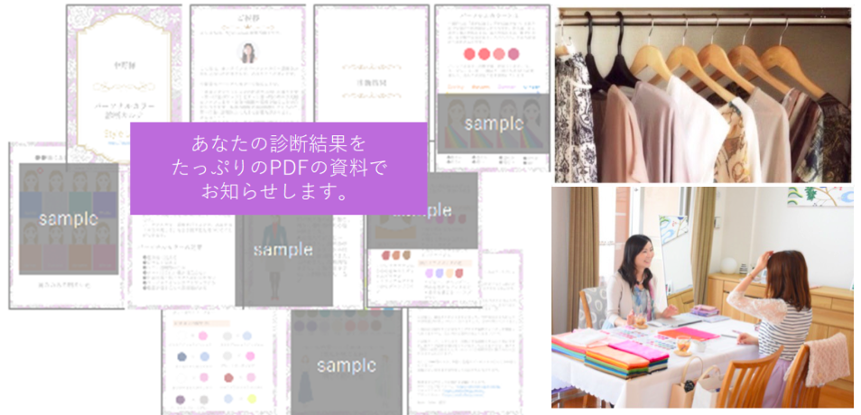
診断でわかる自分の魅力、圧巻の24項目！対面診断に引けを取らない充実度を実現
実は、自分に似合う服を知らないということは、時間もお金も部屋のスペースまでも浪費しているんです！買い物上手、省スペース、キレイでわくわくする自分を叶えましょう♪
ネットショッピングでも賢くお買い物ができるように！

▼メニュー
1. オンラインパーソナルカラー診断：料金8,000円（8,800円/税込）
2. オンライン骨格診断：料金8,000円（8,800円/税込）
3. オンライン顔タイプ診断：料金8,000円（8,800円/税込）
・オプション_LINEビデオ電話相談：20分3,000円（3,300円/税込）、50分5,000円（5,500円/税込）
※診断結果は、カウンセリングシートとお写真を受け取り後５日以内にお渡し
※ウェブでお申し込み可、決済可

【提供サービスの概要】

＜提供の背景＞
現在の新型コロナウイルスで外出が自粛ムードの中、「＃家にいながらにして、世界を救う」を実践出来ることはないか、たくさんの人を笑顔にできることはないかと考え、自宅にいながらにして、ファッションの診断が受けられる本サービスをリリースしました。家にこもっている時間は今もっている服の片付けや整理を、新型コロナウイルスが終息した後は自分の似合う服やメイクでおでかけしたり、買い物をしたりと、たくさんの人の暮らしがより快適に豊かになるお手伝いをさせていただきます。
多くの方の、気持ちが明るくなり未来が楽しみになることを願って。

＜サービス特長＞
サービスを受けることで自分の似合う色、素材や形、ファッションタイプがわかり「着ない服」「使わない化粧品」が減っていく・・・だから、部屋もキレイに、自分もキレイに、が叶います♪
『買ったのに「着ない」なんてもったいない！』がコンセプトであり、ポリシー。洋服や化粧品を山のように購入しながらも無駄にしてきた中野だからこそのアドバイスが診断結果に詰まっています。
・カウンセリングシートの記入＆携帯で画像を送るだけ（所要時間：約30分）
・3つの診断診断で分かること全24項目
・充実のアフターフォロー（オプションのLINEビデオ通話でファッションの質問もOK！オンラインお茶会の参加無料もついてきます！）

＜スタイルラボ&中野万由子について＞
スタイルラボは、「ありのままで綺麗になれる」がコンセプトのサロンです。2011年のオープンから延べ1000人以上の方が来店。今では、海外や全国からお客さんが来てくださり、女優さんやアナウンサーの方も通ってくださる2ヶ月先まで予約いっぱいになるサロンとなりました。

代表を務める中野は、銀行員、タレントの卵？、アパレル販売の店長、大手広告代理店（博報堂）とITの営業を経験。アパレル時代は２週間でアルバイトから店長に抜擢、担当店舗での過去最高の売上を上げたことも。サロンを開いたきっかけは、落ち込んでいた自分をパッと明るくしてくれた自分には似合わないと思っていた「ラベンダー（カラー）」との出会いに衝撃をうけたことから。パーソナルカラー診断、顔タイプ診断、骨格診断、メイク、色彩検定、色彩心理、心理学などを一心不乱に学んだことから、心も生活も充実したこと、この経験しを一人でも多くの人に知って欲しいという思いから、サロンを開くことを決意しました。

＜詳細・申込＞
https://stylelabo.jp/contact/

LINEでのご予約・お問合せはこちらから →

■会社概要
商号 ： スタイルラボ
代表者 ： 中野 万由子
所在地 ： 東京都品川区大井
設立 ： 2015年11月2日
事業内容 ： パーソナルカラー診断、顔タイプ診断、骨格診断、同行ショッピング、メイクレッスン
URL ： https://stylelabo.jp/about-stylelabo/

【本サービスおよび、本プレスリリースに関するお問い合わせ先】
スタイルラボ 中野万由子
Tel：080-8116-5606
E-Mail：stylelabo.m@gmail.com

